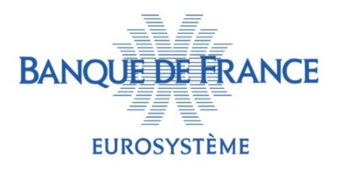

Paris, le 28 avril 2021

Comité National des Paiements Scripturaux
Facturation électronique, quelles implications pour les TPE-PME d’ici 2023 ?
Depuis le 1er janvier 2020, toutes les entreprises traitant avec le secteur public, quelle que soit leur taille, doivent transmettre leurs factures sous forme électronique. En France, cela se fait via la plateforme Chorus Pro, portail gouvernemental unique et gratuit.

La loi de finances 2020 généralise cette exigence, puisque toutes les entreprises devront être en mesure de recevoir des factures au format électronique au 1er janvier 2023. Une obligation d’émettre les factures par voie électronique et de fournir certaines de leurs données à l’administration fiscale par ce biais s’imposera également aux entreprises de manière progressive entre 2023 et 2025.

Qu’entend-on par facture électronique ? C’est une facture créée, émise et reçue sous forme électronique. Il en existe trois types :
- Factures au format « structuré » (données structurées suivant une norme convenue entre les parties) ;
- Factures au format « non structuré » (présentation similaire à celle des factures papier, souvent au format PDF). Attention, les factures papier scannées au format PDF ne sont pas considérées comme des factures électroniques ;
- Factures au format « hybride », qui se présentent comme un mix des deux précédentes (format PDF et données essentielles structurées).

Depuis 2017, la norme européenne EN16931 définit les principales données d’une facture électronique. La plupart des solutions de facturation structurées ou hybrides sont donc conformes à cette norme.

La facturation électronique se traduit par une automatisation de bout en bout, de l’émission de la facture à l’exécution du paiement, avec à la clé de réels bénéfices pour les TPE-PME :
- réduction des coûts de traitement ;
- respect des délais de paiement ;
- optimisation de la gestion de trésorerie ;
- traçabilité accrue ;
- mise en conformité avec la réglementation fiscale.
Ces bénéfices sont maximisés si l’échange dématérialisé de factures débouche sur un paiement électronique référencé, et en particulier sur un virement.

Pour en savoir plus :

Il est possible de :
- consulter le site du CNPS
- contacter le correspondant TPE-PME de la région.

Pour approfondir le sujet, le site du Forum national de la facture électronique et des marchés publics électroniques (FNFE-MPE).

La documentation et l’offre d’accompagnement à l’utilisation de la plateforme Chorus Pro sont disponibles sur la Communauté Chorus Pro.

L’exécution des paiements, leur suivi et leur comptabilisation sont des étapes clés de la facturation. De fait, les experts comptables et les établissements financiers sont aussi des interlocuteurs en mesure de vous procurer un accompagnement.

Le Comité national des paiements scripturaux est une enceinte de concertation créée en avril 2016 dont l’objectif principal est de coordonner la mise en œuvre de la stratégie française sur les moyens de paiement. Le Comité rassemble de manière équilibrée les représentants du secteur des moyens de paiement, côté offre et demande, ainsi que ceux des institutions publiques impliquées dans ces sujets. Il est présidé par la Banque de France. La Fédération bancaire française et l’Association française des trésoriers d’entreprises en assurent conjointement la vice-présidence.

